Музыкальный руководитель Шамбарова С.Е.
Старший дошкольный возраст

Тема недели «Насекомые»

1. Слушание «Жизнь насекомых»
Цель: Формировать умение слушать музыку заинтересованно, внимательно, до конца, откликаясь на её характер и настроение.

https://www.youtube.com/watch?v=jWxjAIMoHJ8

2. Видео-тест: Изучаем голоса насекомых.
Цель: Расширять кругозор детей.
https://www.youtube.com/watch?v=8ic76puaFQ4

3. «Скороговорки»

Цель: Развитие общих речевых навыков: правильного звукопроизношения, работа над чёткостью дикции и интонационной выразительностью речи, умением изменять силу голоса.

Ход:
У осы – не усы, не усищи, а усики.
Жутко жуку жить на суку.
Золотистый, как из бронзы, У овса – усы,
Жук кружится возле розы. Полосы – у осы.
И жужжит: «Жу-жу, жу-жу! На усах – роса,
Очень с розами дружу!» у осы – краса.

4. Попевка
Цель: Развивать певческое дыхание и дикцию, ясно произносить все звуки и слова.
https://www.youtube.com/watch?v=6J_gqnfRDXg

5. Пение. Песня «Не обижайте муравья» Сл. В. Степанова Муз. Г. Гладкова
Цель: Познакомить детей с новой песней, учить слова, учиться петь в караоке индивидуально.
Послушать, познакомиться с песней.
https://yandex.ru/video/preview/?filmId=18036366046659458068&text=%D0%BF%D0%B5%D1%81%D0%BD%D1%8F%20%D0%BA%D0%B0%D1%80%D0%B0%D0%BE%D0%BA%D0%B5%20%D0%BD%D0%B5%20%D0%BE%D0%B1%D0%B8%D0%B6%D0%B0%D0%B9%D1%82%D0%B5%20%D0%BC%D1%83%D1%80%D0%B0%D0%B2%D1%8C%D1%8F&path=wizard&parent-reqid=1589264367173007-574452173481420368900299-production-app-host-vla-web-yp-81&redircnt=1589264466.1
Текс песни «Не обижайте муравья»
1. Нёс однажды муравей
Две дощечки для дверей.
Вдруг ему навстречу кот
Вышел грозно из ворот.
Припев:
Не обижайте муравья
Его обидеть просто.
Он очень мал, он очень мал,
Он маленького роста.
2 раза.
2. Закричал коту я, Брысь!
Гав, гав, гав - поберегись!
И разбойничьи усы
Сразу спрятались в кусты.
Припев:
3. В муравьиный дом теперь
Мне всегда открыта дверь
Только жаль, что для меня,
Дверь мала у муравья.
Припев:
Поём в караоке
https://yandex.ru/video/preview/?filmId=14181896116035103447&text=%D0%BF%D0%B5%D1%81%D0%BD%D1%8F%20%D0%BA%D0%B0%D1%80%D0%B0%D0%BE%D0%BA%D0%B5%20%D0%BD%D0%B5%20%D0%BE%D0%B1%D0%B8%D0%B6%D0%B0%D0%B9%D1%82%D0%B5%20%D0%BC%D1%83%D1%80%D0%B0%D0%B2%D1%8C%D1%8F&path=wizard&parent-reqid=1589264367173007-574452173481420368900299-production-app-host-vla-web-yp-81&redircnt=1589264371.1

6. Игра с элементами музыкотерапии. Повторяем.

«Бабочки и жуки» /эмоционально-психическая комфортность/

Цель: Развивать двигательную активность детей; обучать выразительным движениям.

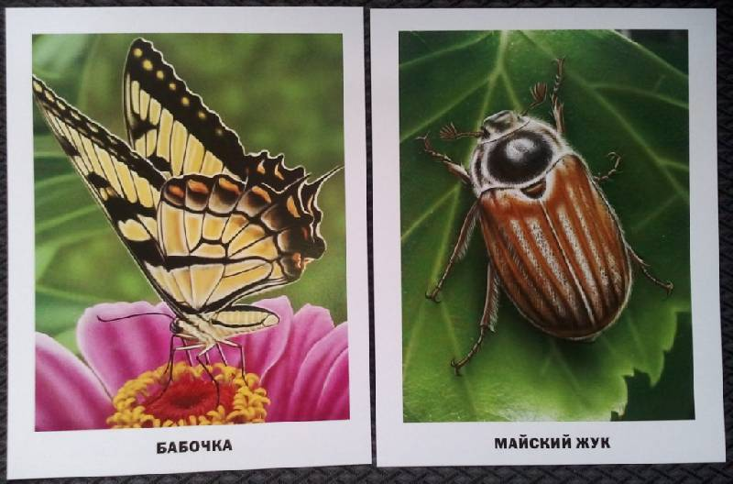

Исходное положение (И.П): дети делятся на две команды – на «бабочек» и «жуков». Для игры подбирается музыкальное сопровождение с частой сменой контрастных (но повторяющихся в своем чередовании) образов: легких, воздушных «бабочек» и тяжелых, неповоротливых «жуков». При этом продолжительность пребывания в каждом из образных состояний каждый раз меняется.
Задание: внимательно слушать музыку и двигаться только тогда, когда звучание будет соответствовать выбранному образу. При этом нужно импровизировать движения в характере «бабочки» или «жука».
Эталон выполнения игрового задания: гибкая реакция на смену ситуации, способность вовремя перейти от активных движений к неподвижности и выдерживать статичную позу столько, сколько потребуется по ходу игры; свободное и разнообразное определение себя в игровом пространстве; выразительные движения, соответствующие выбранной роли; инициатива и двигательное творчество в создании индивидуальной игровой линии или микросюжета с помощью взаимодействия с другими участниками в ходе игры.

7. Музыкально-ритмические движения. Повторяем.
Танец - игра с ускорением « Самолёты»
Цель: Снижение психоэмоционального напряжения, снятие мышечных зажимов.

https://yandex.ru/video/preview/?filmId=16917934649827680537&text=%D0%BC%D1%8B%20%D0%B2%D0%BE%D0%B5%D0%BD%D0%BD%D1%8B%D0%B5%20%D0%BC%D1%83%D0%B7%20%D0%B4%D0%B8%D0%B4%20%D0%B8%D0%B3%D1%80%D0%B0%20%D0%B2%D0%B8%D0%B4%D0%B5%D0%BE%20%D0%B4%D0%BB%D1%8F%20%D0%B4%D0%B5%D1%82%D0%B5%D0%B9&path=wizard&parent-reqid=1586871465735874-848342183342509642100158-production-app-host-sas-web-yp-56&redircnt=1586871487.1

8. Музыкально-дидактическая игра «Семь нот»
Цель: Познакомить детей с названиями семи нот и их расположением по высоте.
https://www.youtube.com/watch?v=y41Lw7EU_vI

